
Министерство образования и науки Новосибирской области
Государственное бюджетное профессиональное образовательное учреждение Новосибирской области
«Новосибирский электромеханический колледж»

Специальность 09.02.07

Отчет

По УП.01 Разработка программных модулей программного обеспечения для компьютерных систем

Выполнил студент:
Загайнов Н.А
Группы: ИСП-341

Проверил преподаватель:
Николаенко В.В.
Оценка:
____________________________

«___» ____________ 2026 г.

____________________________
(подпись)

Новосибирск 2026 г.
СОДЕРЖАНИЕ

1. ОТ ИДЕИ К ТЕХНИЧЕСКОМУ ЗАДАНИЮ (АНАЛИЗ И АРХИТЕКТУРА) 3
2. ВИЗУАЛЬНОЕ ПРОЕКТИРОВАНИЕ И ПРОТОТИПИРОВАНИЕ (UI/UX) 10
3. РЕАЛИЗАЦИЯ БИЗНЕС-ЛОГИКИ И UI НА PYTHON 12
4. ДОКУМЕНТИРОВАНИЕ, ПОДДЕРЖКА И ПОДГОТОВКА К ЗАЩИТЕ (ДНИ 15–18) 17
ПОЯСНЕНИЯ К ЗАДАНИЯМ 20
ПРИЛОЖЕНИЕ А 22
ПРИЛОЖЕНИЕ Б 32
ПРИЛОЖЕНИЕ В 37
ПРИЛОЖЕНИЕ Г 41

1. ОТ ИДЕИ К ТЕХНИЧЕСКОМУ ЗАДАНИЮ (АНАЛИЗ И АРХИТЕКТУРА)
Задание день 1 (19.10.2026): Анализ требований
Выполнение задания 1 дня:
1. Определение Целей Проекта и Ценности:
1.1. Проблема: При проведении мероприятий (подкасты, театральные кружки, конференции) ведущим приходится вручную запускать звуковые эффекты и фоновую музыку через обычные плееры. Это вызывает задержки, требует переключения между окнами и отвлекает от выступления. Кроме того, стандартные плееры не поддерживают быстрое наложение нескольких звуков (например, фоновый трек + звук аплодисментов).
1.2. Целевая аудитория:
Ведущие мероприятий / конферансье — нужен мгновенный запуск звуков по хоткеям.
Подкастеры — нужны джинглы и звуковые вставки.
Звукорежиссёры студенческих театров — управление звуком по сценарию.

1.3. Ценность проекта:
Для заказчика (практическая): создание легкого, бесплатного приложения под Windows с низким порогом входа.
Для студента (образовательная): практика работы с Python, аудиобиблиотеками (pygame.mixer), проектирование многослойной архитектуры и работа с событиями клавиатуры на уровне ОС.
2. Сбор Информации:
2.1. «Интервью» с преподавателем: Преподаватель (заказчик) обозначил, использовать VSCodium. Главное требование — минимальная задержка звука (до 100 мс) и удобный интерфейс.
2.2. Анализ аналогов: Изучены три существующих решения.
Аналог 1. Exp Soundboard:
Плюсы: бесплатность, простая сетка звуков, поддержка хоткеев.
Минусы: устаревший интерфейс, требует Java, нет перемотки и поиска.
Что беру в проект: логику сетки звуков и назначение клавиш.
Аналог 2. Soundpad:
Плюсы: мощный движок, визуальная индикация проигрывания, интеграция с микрофоном.
Минусы: платная, работает только на Windows.
Что беру в проект: визуальную индикацию (подсветку) активного звука.

Аналог 3. Voicemeeter:
Плюсы: мощная маршрутизация звука.
Минусы: крайне сложен для обычного пользователя, избыточен.
Что беру в проект: ничего, слишком сложно для MVP.
3. Создание Документации по Требованиям:
3.1. Функциональные требования (User Stories):
Как ведущий, я хочу добавлять аудиофайлы (WAV/OGG) в библиотеку, чтобы формировать плейлист мероприятия.
Как ведущий, я хочу назначать горячие клавиши на каждый звук, чтобы запускать их не глядя на экран.
Как ведущий, я хочу видеть индикацию играющего трека, чтобы понимать текущее состояние.
Как пользователь, я хочу останавливать все звуки одной кнопкой (Panic Button), чтобы мгновенно прекратить звучание при ошибке.
Как пользователь, я хочу включать режим Loop для фоновой музыки, чтобы она играла бесконечно.
Как пользователь, я хочу, чтобы список звуков и настройки сохранялись между запусками.

3.2. Нефункциональные требования:
Производительность: задержка от нажатия клавиши до звука — ≤ 100 мс. Одновременное воспроизведение — минимум 4 канала.
Безопасность: приложение локальное, без сетевого доступа и сбора персональных данных.
Удобство (UX): интерфейс должен быть понятен без инструкции (темная тема, крупные элементы).
Совместимость: ОС Windows 10/11 (64 бит), язык Python 3.10+.
3.3. Ограничения проекта:
- Срок разработки — рамки учебной практики.
- Технологии: Python, VSCodium, pip.
- Отсутствие реляционной базы данных (хранение в JSON).
- Нет доступа к платным библиотекам.

Задание день 2 (20.10.2026): Дизайн Архитектуры Системы
Выполнение задания 2 дня:
1. Разработка Общей Архитектуры Системы:
1.1. Архитектурный стиль: Выбрана Многослойная архитектура (Layered Architecture).

1.2. Паттерны проектирования:
MVC (Model-View-Controller): для отделения списка звуков (Model) от их отображения на экране (View) и обработки нажатий (Controller).
Singleton (Одиночка): используется для класса AudioEngine и ConfigRepository, чтобы гарантировать, что аудиоресурсы и настройки не дублируются в памяти.
Observer (Наблюдатель): реализуется через сигналы/слоты для обновления UI (подсветки кнопки), когда аудиодвижок сообщает о начале или конце воспроизведения.

2. Проектирование Базы Данных:

2.1. ER-диаграмма: Сущности и связи представлены на рисунке 1.
Таблица Sound (Звук): id (PK), name, path, hotkey, volume, is_loop.
Таблица Settings (Настройки): id (PK), master_volume, output_device.
Связь: одна конфигурация (Settings) содержит множество звуков (Sound) — связь 1:N.

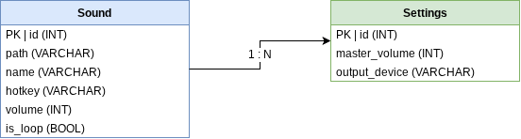

Рисунок 1 – ER-диаграмма
2.2. Нормализация: Модель приведена к 3NF (нет транзитивных зависимостей).
2.3. Индексирование: При переходе на SQLite будет создан индекс по полю hotkey для мгновенного поиска нужного звука при нажатии клавиши.

3. Проектирование Интерфейсов (UI):

Главное окно: Сетка карточек звуков. На каждой карточке: имя, назначенная клавиша, кнопка Play/Stop.
Верхняя панель: Общая громкость, кнопка «Стоп всё» (Panic), кнопка добавления звука.
Навигация: Переходов между экранами минимум (всё в одном окне), настройки хоткеев вызываются правой кнопкой мыши по карточке звука.

4. Выбор Технологий и Инструментов:

Python (3.10+) — выбран за высокую скорость разработки и богатую экосистему библиотек.
PyQt6 — кроссплатформенный фреймворк для создания UI и обработки событий клавиатуры.
pygame.mixer — легкая аудиобиблиотека, поддерживающая миксирование (наложение) нескольких каналов.
pynput — библиотека для перехвата глобальных горячих клавиш.
Git — контроль версий.
JSON — для хранения конфигурации.

5. Создание Схем Взаимодействия Компонентов (UML):

5.1. Диаграмма классов: Основные классы системы и их связи представлены на рисунке 2.
MainWindow — отвечает за интерфейс.
SoundManager — хранит вектор звуков, управляет добавлением/удалением.
AudioEngine — напрямую работает с SDL2_mixer, воспроизводит и останавливает каналы.

HotkeyManager — перехватывает нажатия клавиш.
ConfigRepository — сохраняет и загружает JSON.

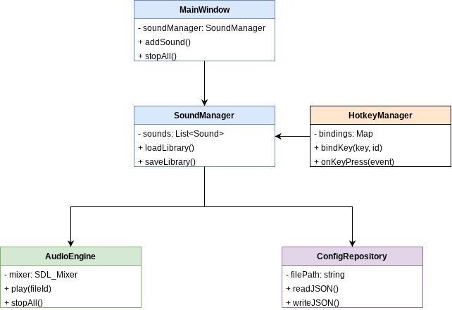
Рисунок 2 – UML-диаграмма классов

2. ВИЗУАЛЬНОЕ ПРОЕКТИРОВАНИЕ И ПРОТОТИПИРОВАНИЕ (UI/UX)
Задание день 3 (21.10.2026): Структура и стиль интерфейса
Выполнение задания 3 дня:
1. Определён набор экранов: главный экран, «Библиотека», диалоги «Добавление звука», «Настройки», «Назначение клавиши».
2. Выбрана тёмная тема. Акценты: мятный — основные действия, розовый — «Стоп все» и «Отмена», синий — «Библиотека».
3. Определены компоненты: боковая панель (логотип, счётчик звуков), верхняя панель кнопок, поиск, фильтр категорий, карточка звука (Play/Stop, название, клавиша), панель «Сейчас играет», блок спонсоров.
4. Принята сетка карточек: 4 колонки на главном экране, 5 колонок в библиотеке.
Задание день 4 (22.10.2026): Макеты основных экранов в Figma
Выполнение задания 4 дня:
1. Главный экран (1720×900): сетка карточек 4×3 с названиями и клавишами (1, 2, 3, Q, W, E, R, T, Y, U, I, O), панель «Сейчас играет», строка «Наши спонсоры», счётчик «Всего звуков: 12».
2. Экран «Библиотека»: сетка из 5 колонок с пустыми слотами, поиск, фильтр «Все категории», кнопка добавления звука.
3. Макеты показаны на рисунке 3.
Задание день 5 (23.10.2026): Диалоги и интерактивный прототип
Выполнение задания 5 дня:
1. «Добавление звука»: область перетаскивания файла, кнопка «Выбрать файл», поля «Название звука» и «Горячая клавиша», кнопки «Добавить» и «Отмена».
2. «Настройки»: общая громкость, флажки «Разрешить одновременное воспроизведение», «Зацикливать звук», «Запоминать настройки», блок «Горячие клавиши» с кнопкой «Настроить», кнопки «Сохранить» и «Отмена».
3. «Назначение клавиши»: название звука, текущая клавиша, подсказка «Нажмите новую клавишу на клавиатуре», кнопки «Сохранить» и «Отмена».
4. Настроены переходы (Flow 1): главный экран → «Добавление звука», «Настройки», «Библиотека»; «Настройки» → «Назначение клавиши».
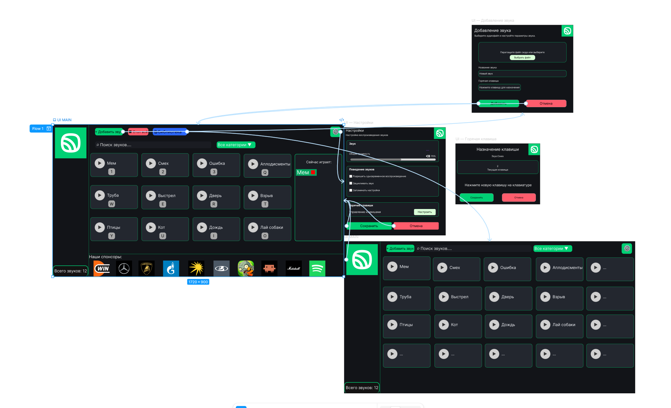
Рисунок 3 – Макеты экранов и диалогов в Figma

3. РЕАЛИЗАЦИЯ БИЗНЕС-ЛОГИКИ И UI НА PYTHON
Задание день 6 (26.10.2026): Окружение и слой данных
Выполнение задания 6 дня:
1. Создано виртуальное окружение Python 3.12; зависимости в requirements.txt: PyQt6, pygame, pynput.
2. models.py — класс Sound (dataclass): id, name, path, hotkey, volume, is_loop, category; методы to_dict и from_dict.
3. config_repository.py — ConfigRepository (Singleton): загрузка и сохранение звуков и настроек в JSON (~/.config/soundboard/config.json), запись через временный файл.
4. sound_manager.py — SoundManager: добавление, удаление и изменение звуков, поиск звука по клавише, список категорий, автоназначение свободной клавиши, сигнал changed.
Задание день 7 (27.10.2026): Аудиодвижок
Выполнение задания 7 дня:
1. audio_engine.py — AudioEngine (Singleton) на pygame.mixer: 44100 Гц, буфер 512 сэмплов (≈12 мс), 16 каналов.
2. Реализованы запуск и остановка звука, «Стоп все», одновременное воспроизведение, кэш загруженных звуков.
3. Реализованы общая громкость и громкость отдельного звука.
4. Добавлены сигналы started, finished, progress, error для обновления интерфейса (Observer).
Задание день 8 (28.10.2026): Главное окно
Выполнение задания 8 дня:
1. theme.py — тёмная тема (стили QSS, палитра, стиль Fusion) в цветах макета.
2. main_window.py: классы SoundsPage, SoundCard, Logo, CategoryButton; боковая панель с логотипом и счётчиком «Всего звуков».
3. Верхняя панель: «Добавить звук», «Стоп все», «Библиотека», «Настройки»; поиск по названию и фильтр по категориям.
4. Сетка карточек с прокруткой колесом мыши (CardScrollArea); сетка всегда продолжается вниз пустыми слотами.
5. Подсветка играющей карточки, панель «Сейчас играет», блок спонсоров (папка assets/sponsors).
Задание день 9 (29.10.2026): Диалоги и горячие клавиши
Выполнение задания 9 дня:
1. dialogs.py: AddSoundDialog (WAV, OGG, MP3, перетаскивание файла, название, категория, клавиша), HotkeyDialog, SettingsDialog, HotkeysListDialog.
2. keys.py — приведение клавиш Qt и pynput к единому виду; русская раскладка сопоставляется с латинской.
3. Запуск звука по клавише в окне программы (keyPressEvent); Esc останавливает все звуки.
4. hotkey_manager.py — HotkeyManager (pynput): клавиши работают при неактивном окне (включается в настройках).
5. Проверка занятости клавиши при назначении; контекстное меню карточки: назначить клавишу, переименовать, громкость, зациклить, удалить.
Задание день 10 (30.10.2026): Экран «Библиотека» и настройки
Выполнение задания 10 дня:
1. Экран «Библиотека» на QStackedWidget: карточки без регуляторов; число колонок зависит от ширины окна (3–5).
2. Переходы между главным экраном и библиотекой; логотип возвращает на главный экран.
3. Окно настроек: общая громкость, одновременное воспроизведение, зацикливание всех звуков, запоминание настроек, глобальные клавиши; кнопка «Настроить» открывает список звуков для назначения клавиш.
4. Применение настроек (apply_settings) и сохранение в JSON.
Задание день 11 (02.11.2026): Перемотка, зацикливание и громкость на карточках
Выполнение задания 11 дня:
1. На карточках главного экрана добавлены полоса перемотки (SeekSlider) со временем, кнопка зацикливания и регулятор громкости звука.
2. Общая громкость вынесена в верхнюю панель главного экрана.
3. Перемотка реализована вырезанием фрагмента из PCM-данных звука (Sound.get_raw).
4. Зацикливание переключается во время воспроизведения без перезапуска звука.
5. Длительности звуков догружаются в фоне по одной.
Задание день 12 (03.11.2026): Отладка
Выполнение задания 12 дня:
1. Исправлены: светлый фон сетки (палитра Fusion), отсутствие стрелки у списка категорий, перенос текста счётчика звуков.
2. Колесо мыши над ползунками прокручивает список (NoWheelSlider); изменение громкости не сбрасывает прокрутку (SoundManager.update с параметром silent).
3. Исправлен переход «Настроить» → список звуков → «Назначение клавиши».
4. Проверены сценарии: добавление звука, запуск мышью и клавишей, одновременное воспроизведение, перемотка, зацикливание, громкость, сохранение данных после перезапуска.
Задание день 13 (05.11.2026): Сборка и оформление
Выполнение задания 13 дня:
1. main.py: путь к ресурсам для сборки PyInstaller, иконка приложения, имя приложения для ярлыка; собраны Windows-версия (Soundboard.exe с папкой _internal) .
2. Готовое приложение показано на рисунке 4.
3. Исходный код проекта и инструкции по сборке приложены к отчёту (папка Код, README.md).
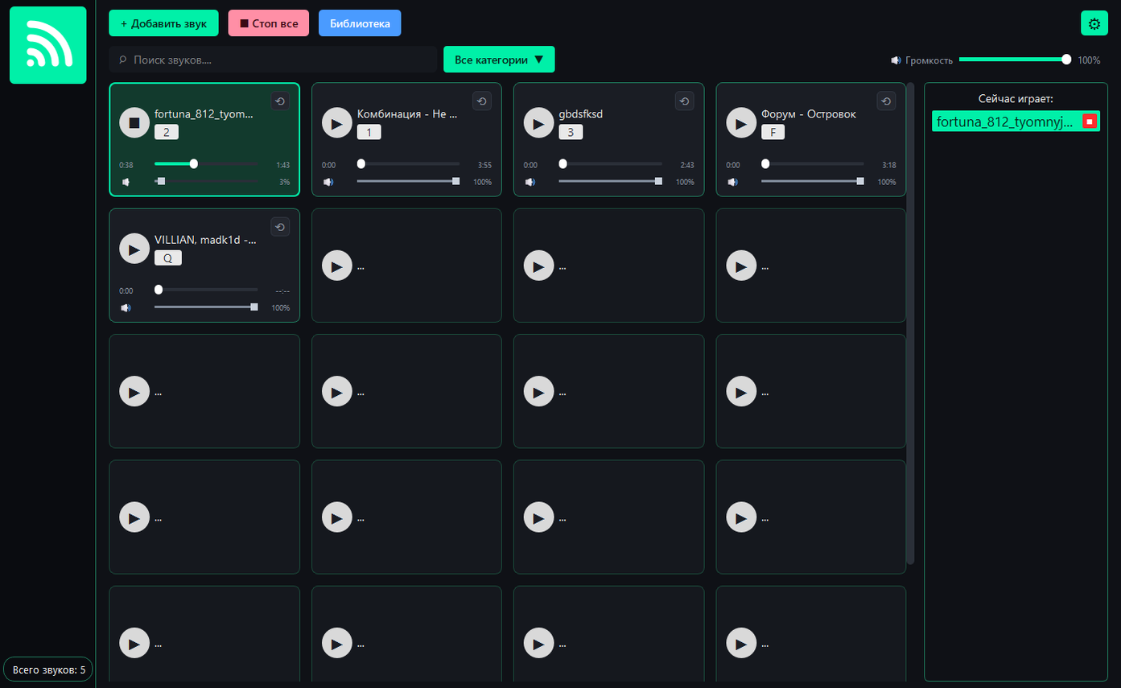
Рисунок 4 – Главное окно приложения Soundboard

4. ДОКУМЕНТИРОВАНИЕ, ПОДДЕРЖКА И ПОДГОТОВКА К ЗАЩИТЕ (ДНИ 15–18)
Задание дней 15–18: подготовить профессиональную документацию проекта, организовать поддержку после релиза и завершить отчётность и подготовку к защите.
Выполнение задания:
1. Документация Sphinx. Создан проект Sphinx в папке Документация\Sphinx. Документация включает разделы «Архитектура приложения», «Функциональность», «Руководство пользователя», «Руководство разработчика», «Примеры использования», «API-справочник», «Поддержка и развитие» и «История версий». API-раздел генерируется автоматически из docstrings с помощью расширений sphinx.ext.autodoc и sphinx.ext.napoleon; для просмотра исходного кода подключён viewcode. HTML-документация собирается без ошибок и предупреждений и открывается файлом docs/_build/html/index.html.
2. Docstrings. Все модули, классы и публичные методы снабжены docstrings в стиле Google (Args/Returns), что обеспечивает корректную автоматическую генерацию API-справочника и облегчает сопровождение кода.
3. Руководства. Подготовлены руководство пользователя (запуск, добавление звуков, горячие клавиши, перемотка, зацикливание, громкость, библиотека, настройки, сообщения) и руководство разработчика (настройка окружения, структура проекта, сборка Windows, тесты, сборка документации, соглашения кода, релизный чек-лист). В отчёте они представлены приложениями Б, В и Г; приложение А содержит техническое задание.
4. Поддержка и бэклог. Сформирован бэклог продукта BACKLOG.md из 12 задач с приоритетами (critical/important/minor/future) и статусами. Подготовлены шаблоны GitHub Issues для сообщений об ошибках и предложений функций, описан процесс отслеживания и приоритизации багов, а также известные ограничения проекта (выбор аудиоустройства, скорость перемотки длинных MP3, отсутствие подписи exe).
5. Передача знаний. В README.md и руководстве разработчика описан порядок входа нового разработчика в проект: настройка окружения, запуск, тесты, сборка, ключевые точки кода и очередь задач «good first issue». Определён релизный чек-лист и порядок обновления документации.
6. Тестирование и стабильность. Добавлены модульные тесты (unittest): проверки модели Sound, сохранения и загрузки JSON, операций библиотеки, разбора клавиш и аудиодвижка на dummy-драйвере SDL — всего 17 тестов. Дополнительно выполнены 48 автоматических проверок интерфейса, тест перемотки на реальном аудиодрайвере и запуск собранного Windows-приложения; все проверки проходят успешно.
7. Сборка под Windows. Итоговое приложение собрано для Windows в режиме onedir (папка Код\dist\Soundboard с Soundboard.exe и _internal) — это устранило ошибки распаковки onefile во временную папку. Готовая сборка запускается из этой папки, пересборка — скриптом build_exe.bat.
8. Презентация и защита. Подготовлена презентация для защиты: проблема и цель проекта, целевая аудитория, анализ аналогов, архитектура, технологии, интерфейс, ключевые функции, кроссплатформенность, документация, тестирование и бэклог. Демонстрация включает запуск exe, работу с горячими клавишами, перемоткой, зацикливанием и громкостью, а также показ HTML-документации.
9. Выводы по этапу. Выполнены все итоговые артефакты этапа: Sphinx-документация (HTML), завершённый отчёт с приложениями, презентация и бэклог продукта. Проект готов к передаче другому разработчику и к защите: документация покрывает архитектуру, функциональность и API, руководства описывают работу пользователя и разработчика, а поддержка формализована через бэклог и шаблоны обращений.

ПОЯСНЕНИЯ К ЗАДАНИЯМ
К заданиям дней 1–2 (19.10.2026 – 20.10.2026)
Цель: каждый студент должен разработать полное, логически структурированное и обоснованное Техническое Задание (ТЗ) для своего программного продукта. Это ТЗ станет исчерпывающим планом и главным артефактом, служащим основой для всех последующих этапов разработки. День полностью посвящен аналитической и проектной работе; написание кода в этот день строго исключено.
К заданию дня 1
Вывод по аналогам: В проекте «Soundboard» я объединяю простоту Exp Soundboard и визуальную понятность Soundpad, но делаю это для Windows и с упором на низкую задержку.
К заданию дня 2
Обоснование: позволяет четко разделить UI (отрисовка окон), бизнес-логику (управление библиотекой звуков) и аудиодвижок. Если в будущем потребуется заменить GUI-библиотеку или аудиодвижок, не придется переписывать весь код.
Пояснение к ER-диаграмме: Так как в MVP реляционная база данных не используется (выбран JSON-файл), ER-диаграмма разработана как концептуальная модель на случай масштабирования (перехода на SQLite).
Вывод: было разработано полное, логически структурированное и обоснованное Техническое Задание (ТЗ) для программного продукта «Soundboard», а также спроектирована архитектура приложения, выбраны паттерны и построены схемы данных и классов.
Общий вывод: за 19.10–05.11.2026 составлено ТЗ, спроектирована архитектура, нарисованы макеты в Figma и реализовано приложение Soundboard на Python (PyQt6, pygame.mixer, pynput).

ПРИЛОЖЕНИЕ А
Техническое задание на разработку десктопного приложения «Soundboard»
1. ОБЩИЕ ПОЛОЖЕНИЯ
1.1. Полное наименование системы и её условное обозначение
Полное наименование: Десктопное приложение «Soundboard (пульт звуковых эффектов)».
Условное обозначение: Soundboard.
1.2. Наименования организации-заказчика и организаций-участников работ
Заказчик: ГБПОУ НСО «Новосибирский электромеханический колледж».
Исполнитель: студент группы ИСП341 Загайнов Никита Александрович.
1.3. Перечень документов, на основании которых создаётся система
Задание на учебную практику «От идеи к техническому заданию (Анализ и архитектура)».
ГОСТ 34.602-2020 «Информационные технологии. Комплекс стандартов на автоматизированные системы. Техническое задание на создание автоматизированной системы».
1.4. Плановые сроки начала и окончания работы
Начало: 19.10.2026
Окончание: 6.11.2026 (в рамках учебной практики).
1.5. Порядок оформления и предъявления заказчику результатов работ
Результаты работы предъявляются в виде единого документа (DOCX/PDF), содержащего настоящее ТЗ, а также в виде краткого отчёта о выполненных задачах. Защита ТЗ проводится в форме мини-презентации с ответами на вопросы преподавателя.
1.6. Перечень нормативно-технических документов
ГОСТ 34.602-2020;
внутренние методические указания колледжа по учебной практике.
1.7. Определения, обозначения и сокращения
ТЗ — техническое задание;
ПО — программное обеспечение;
GUI — графический интерфейс пользователя;
MVP — минимально жизнеспособный продукт;
Сэмпл — короткий звуковой фрагмент;
Хоткей — горячая клавиша.
2. НАЗНАЧЕНИЕ И ЦЕЛИ СОЗДАНИЯ СИСТЕМЫ
2.1. Назначение системы
Приложение «Soundboard» предназначено для быстрого воспроизведения звуковых сэмплов, фоновой музыки и звуковых эффектов по горячим клавишам. Используется при проведении мероприятий, подкастов, театральных постановок и учебных демонстраций.
2.2. Цели создания системы
Обеспечить мгновенное (без задержек) воспроизведение звуков по нажатию клавиши.
Дать пользователю простой инструмент управления библиотекой звуков и горячими клавишами.
Обеспечить одновременное воспроизведение нескольких звуков (фон + эффект).
2.3. Ценность проекта
Образовательная ценность: практика проектирования архитектуры ПО, работа с аудиобиблиотеками на python, изучение событийно-ориентированного программирования, паттернов проектирования и работы с горячими клавишами на уровне ОС.
Практическая ценность: готовый инструмент для ведущих мероприятий, подкастеров и театральных кружков, не требующий сложной настройки.
3. ХАРАКТЕРИСТИКА ОБЪЕКТА АВТОМАТИЗАЦИИ
Объект автоматизации — процесс ручного воспроизведения звуковых эффектов во время мероприятия. В настоящее время пользователь вынужден переключаться между окнами, искать файл в проводнике и запускать его плеером, что создаёт задержку и отвлекает от мероприятия.
Проблема: существующие плееры не предназначены для сценического/подкастного использования — нет быстрого доступа по хоткеям, нет одновременного наложения звуков, нет удобной сетки звуков.
Целевая аудитория:
— ведущие мероприятий и конферансье;
— подкастеры;
— звукорежиссёры учебных театров и кружков;
студенты для демонстраций.
Ключевые характеристики пользователей: средний уровень владения ПК, потребность в мгновенной реакции на нажатие, работа в условиях сцены (стресс, ограниченное время).
Типичные сценарии использования:
Пользователь добавляет 5–10 звуков в библиотеку.
Назначает каждому звуку клавишу (например, 1, 2, 3, Q, W, E).
Во время выступления нажимает клавишу — звук играет сразу.
Фоновая музыка зацикливается, по окончании плавно останавливается.
Вывод: нужен лёгкий soundboard для Windows с простым интерфейсом, хоткеями и минимальной настройкой.
4. ТРЕБОВАНИЯ К СИСТЕМЕ
4.1. Требования к системе в целом
4.1.1. Требования к структуре и функционированию системы
Система должна состоять из следующих функциональных модулей:
Модуль библиотеки звуков — добавление, удаление, отображение списка сэмплов.
Модуль воспроизведения (Audio Engine) — загрузка аудиофайлов, воспроизведение, остановка, зацикливание, регулировка громкости.
Модуль горячих клавиш — регистрация клавиш, обработка нажатий, защита от конфликтов.
Модуль конфигурации — сохранение и загрузка библиотеки и настроек.
Модуль пользовательского интерфейса — главное окно, сетка звуков, кнопки управления.
4.1.2. Требования к численности и квалификации персонала
Система рассчитана на одного пользователя. Специальная квалификация не требуется: достаточно базовых навыков работы с ПК.
4.1.3. Показатели назначения
Задержка воспроизведения после нажатия клавиши — не более 100 мс.
Одновременное воспроизведение — не менее 4 звуков.
Минимальное количество звуков в библиотеке — не менее 20 без деградации производительности.
4.1.4. Требования к надёжности
Приложение не должно падать при нажатии клавиши без назначенного звука.
Приложение не должно падать при удалении или перемещении файла, на который ссылается библиотека (выводится сообщение об ошибке).
Корректное освобождение аудиоресурсов при выходе.
4.1.5. Требования к безопасности
Приложение не работает с персональными данными и не передаёт данные по сети.
Сохранение конфигурации локально, без шифрования (учебный проект).
4.1.6. Требования к эргономике и технической эстетике
Интерфейс интуитивно понятен пользователю со средним уровнем владения ПК.
Основные действия (добавить звук, стоп всё) доступны в один клик.
Визуальная индикация воспроизводимого в данный момент звука.
4.1.7. Требования к транспортабельности
Не применимо (десктопное приложение, не перемещается).
4.1.8. Требования к эксплуатации, техническому обслуживанию, ремонту и хранению
Приложение распространяется в виде исходного кода и инструкции по сборке (README).
Установка — через менеджер пакетов pip (requirements.txt).
4.1.9. Требования к защите информации от несанкционированного доступа
Не применимо (локальное учебное приложение без авторизации).
4.1.10. Требования по сохранности информации при авариях
Настройки и библиотека сохраняются в файл конфигурации при каждом изменении; при аварийном завершении сохраняется последняя успешная версия.
4.1.11. Требования к защите от влияния внешних воздействий
Не применимо.
4.1.12. Требования к патентной чистоте
Используемые библиотеки — open-source (pygame.mixer / PyQt6).
4.1.13. Требования по стандартизации и унификации
Код соответствует стандарту PEP 8. Зависимости управляются через requirements.txt.
4.1.14. Дополнительные требования
Не применимо.
4.2. Требования к функциям (задачам), выполняемым системой
Функциональные требования представлены в формате User Stories.
Модуль библиотеки звуков
US-1. Как пользователь, я хочу добавлять аудиофайлы в библиотеку через диалог выбора файла, чтобы формировать свой набор звуков.
US-2. Как пользователь, я хочу видеть список загруженных звуков с именем, назначенной клавишей и длительностью, чтобы понимать, что у меня в библиотеке.
US-3. Как пользователь, я хочу удалять звук из библиотеки, чтобы убирать ненужные сэмплы.
US-4. Как пользователь, я хочу чтобы библиотека сохранялась между запусками, чтобы не настраивать всё заново.
Модуль горячих клавиш
US-5. Как пользователь, я хочу назначать горячую клавишу каждому звуку, чтобы запускать его мгновенно.
US-6. Как пользователь, я хочу видеть назначенную клавишу в интерфейсе, чтобы помнить раскладку.
US-7. Как пользователь, я хочу получать предупреждение при конфликте клавиш, чтобы не запускать два звука одной клавишей случайно.
Модуль воспроизведения
US-8. Как пользователь, я хочу мгновенно воспроизводить звук по нажатию клавиши, чтобы не задерживать мероприятие.
US-9. Как пользователь, я хочу одновременно воспроизводить несколько звуков, чтобы накладывать эффекты на фоновую музыку.
US-10. Как пользователь, я хочу останавливать конкретный звук, чтобы прерывать затянувшийся сэмпл.
US-11. Как пользователь, я хочу останавливать все звуки одной кнопкой, чтобы мгновенно прекращать звучание.
US-12. Как пользователь, я хочу регулировать общую громкость, чтобы подстраиваться под помещение.
US-13. Как пользователь, я хочу включать зацикливание для фоновой музыки, чтобы не перезапускать трек вручную.
Модуль интерфейса
US-14. Как пользователь, я хочу видеть индикацию воспроизводимого звука, чтобы понимать, что сейчас играет.
US-15. Как пользователь, я хочу видеть кнопки «Добавить звук», «Стоп всё», «Настройки», чтобы управлять приложением из одного окна.
4.3. Требования к видам обеспечения
4.3.1. Требования к математическому обеспечению
Специальные математические методы не требуются. Используется стандартная обработка аудиопотока.
4.3.2. Требования к информационному обеспечению
Хранение данных — JSON-файл конфигурации (библиотека звуков, назначенные хоткеи, настройки громкости). Реляционная база данных не требуется в рамках MVP.
4.3.3. Требования к лингвистическому обеспечению
Интерфейс на русском языке. Сообщения об ошибках — понятным пользователю языком.
4.3.4. Требования к программному обеспечению
Язык: Python 3.10+.
GUI: PyQt6 (или PySide6).
Аудио: pygame.mixer (или sounddevice).
Работа с хоткеями: pynput.
Среда разработки: VSCodium.
ОС: Windows 10/11 (64 бит).
4.3.5. Требования к техническому обеспечению
ПК с ОС Windows 10/11;
— аудиовыход (встроенный или внешний);
клавиатура.
4.3.6. Требования к метрологическому обеспечению
Не применимо.
4.3.7. Требования к организационному обеспечению
Работа выполняется одним студентом в рамках учебной практики.
4.3.8. Требования к методическому обеспечению
Используется методичка «От идеи к техническому заданию» и документация выбранных библиотек.
6. ПОРЯДОК КОНТРОЛЯ И ПРИЁМКИ СИСТЕМЫ
6.1. Виды, состав, объём и методы испытаний
Функциональное тестирование: проверка каждой User Story вручную.
Тест на задержку: измерение времени от нажатия клавиши до звука (не более 100 мс).
Тест на стабильность: нажатие клавиш без назначенных звуков, удаление файлов, повторные запуски.
6.2. Общие требования к приёмке работ по стадиям
Приёмка осуществляется преподавателем после демонстрации работающего приложения и проверки соответствия ТЗ.
6.3. Статус приёмочной комиссии
Приёмочная комиссия — преподаватель информационных дисциплин.
7. ТРЕБОВАНИЯ К ДОКУМЕНТИРОВАНИЮ
README с инструкцией по сборке и запуску.
Краткое описание реализованного функционала.
Настоящее ТЗ.
Краткий отчёт по практике.
8. ИСТОЧНИКИ РАЗРАБОТКИ
Методические указания «От идеи к техническому заданию (Анализ и архитектура)».
ГОСТ 34.602-2020.
Документация Python, PyQt6, pygame.
9. ГЛОССАРИЙ
Soundboard — пульт звуковых эффектов.
Сэмпл — короткий звуковой файл.
Хоткей — горячая клавиша.
Audio Engine — модуль воспроизведения звука
MVP — минимально жизнеспособный продукт.
Loop — зацикливание воспроизведения.
JSON — текстовый формат хранения конфигурации.
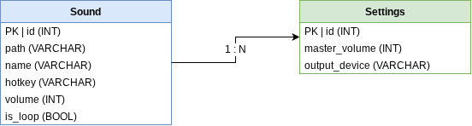
Рисунок А.1 – ER-диаграмма
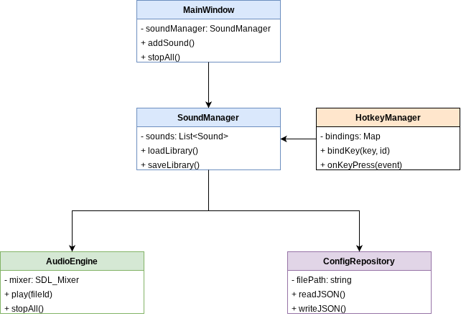
Рисунок А.2 – UML-диаграмма классов

ПРИЛОЖЕНИЕ Б
Руководство программиста
1. Назначение и условия применения программ
1.1. Назначение программы
Программа «Soundboard» (пульт звуковых эффектов) — десктопное приложение для быстрого воспроизведения звуковых сэмплов, фоновой музыки и звуковых эффектов по горячим клавишам. Программа применяется при проведении мероприятий, подкастов, театральных постановок и учебных демонстраций.
Приложение реализовано на языке Python 3.10+ с использованием PyQt6 (интерфейс), pygame.mixer (аудиодвижок) и pynput (глобальные горячие клавиши). Поддерживается Windows 10/11 (64 бит).
1.2. Условия применения
Для корректной работы программы необходимо соблюдение следующих условий:
— операционная система Windows 10/11 (64 бит);
— аудиоустройство вывода (встроенная звуковая карта или USB-аудиоинтерфейс);
— клавиатура;
— для запуска из исходного кода — Python 3.10+, pip и зависимости из requirements.txt;
— для готовой Windows-версии — папка dist\Soundboard с файлом Soundboard.exe и папкой _internal (Python устанавливать не требуется);
— для Windows — готовая папка dist\Soundboard с Soundboard.exe.
Минимальные требования: 2 ГБ оперативной памяти, 200 МБ свободного места на диске, свободный аудиоканал. Сетевой доступ для работы программы не требуется.
2. Характеристика программы
2.1. Основные характеристики
Программа обеспечивает централизованное управление библиотекой звуков, назначение горячих клавиш и воспроизведение аудиофайлов форматов WAV, OGG и MP3. Поддерживается одновременное воспроизведение до 16 звуков (16 микшерных каналов), зацикливание, перемотка внутри звука и раздельная регулировка громкости.
Временные характеристики: задержка от нажатия клавиши до начала звучания не превышает 100 мс (буфер pygame.mixer — 512 сэмплов, частота 44100 Гц). Запуск приложения из исходного кода занимает 1–2 с, готовой Windows-версии — 2–4 с. Режим работы — однопользовательский, локальный.
2.2. Особенности программы
— готовая сборка Windows в режиме onedir;
— тёмная тема оформления и адаптивная сетка карточек (3–5 колонок в зависимости от ширины окна);
— встроенные на карточке регуляторы: полоса перемотки, кнопка зацикливания, громкость звука;
— общая громкость и кнопка «Стоп все» на главном экране, режим «паники» по клавише Esc;
— поиск по названию и фильтрация по категориям;
— глобальные горячие клавиши (pynput) при неактивном окне программы;
— сохранение библиотеки и настроек между запусками (JSON, атомарная запись через временный файл).
3. Обращение к программе
3.1. Процедуры вызова программы
Windows: запуск ярлыком «Soundboard» на рабочем столе или файлом Soundboard.exe из папки dist\Soundboard (рядом должна находиться папка _internal).
Windows: запуск ярлыком «Soundboard» на рабочем столе или файлом Soundboard.exe из папки dist\Soundboard.
При первом запуске создаётся файл конфигурации ~/.config/soundboard/config.json (в Windows — C:\Users\<пользователь>\.config\soundboard\config.json).
3.2. Передача управления и параметров данных
Управление передаётся через графический интерфейс: главный экран с сеткой карточек, верхнюю панель, экран «Библиотека», диалоги «Добавление звука», «Настройки» и «Назначение клавиши». Параметры (громкость, зацикливание, горячие клавиши) передаются в аудиодвижок и менеджер библиотеки через сигналы Qt.
4. Входные и выходные данные
4.1. Организация входной информации
Входными данными являются:
— аудиофайлы форматов WAV, OGG, MP3 (в библиотеке хранится путь к файлу);
— действия пользователя: клики по карточкам и кнопкам, нажатия горячих клавиш, перетаскивание файлов в диалог добавления;
— файл конфигурации config.json с библиотекой звуков и настройками.
Аудиофайлы не копируются в папку программы — сохраняется только путь к исходному файлу, поэтому при перемещении файла его нужно добавить в библиотеку заново.
4.2. Организация выходной информации
Выходными данными являются звуковой поток, выводимый через аудиоустройство по умолчанию, обновлённый файл конфигурации, а также визуальная индикация: подсветка играющей карточки, полоса прогресса и панель «Сейчас играет».
4.3. Кодирование данных
Файл конфигурации — текст JSON в кодировке UTF-8. Идентификатор звука — 8 шестнадцатеричных символов. Горячие клавиши хранятся в нижнем регистре латинскими символами (например, «q», «1», «f5»); русская раскладка приводится к латинской по положению клавиши. Громкость хранится в долях от 0 до 1, общая громкость — в процентах.
5. Сообщения
5.1. Тексты сообщений
Информационные сообщения:
— «Глобальные клавиши недоступны (не установлен pynput)» — при попытке включить глобальные клавиши без библиотеки pynput;
— «Всего звуков: N» — счётчик библиотеки.
Предупреждения и ошибки:
— «Не удалось загрузить «<название>»: <причина>» — файл не найден или повреждён;
— «Нет свободных аудиоканалов» — превышено число одновременных звуков;
— «Не удалось запустить аудиодвижок: <причина>» — аудиоустройство недоступно;
— «Выберите аудиофайл (WAV, OGG или MP3).» — не выбран файл при добавлении;
— «Введите название звука.» — пустое имя;
— «Клавиша занята» — выбранная клавиша уже назначена другому звуку;
— «Удалить звук «<название>» из библиотеки?» — подтверждение удаления.
5.2. Действия по сообщениям
Информационные сообщения не требуют действий. Для предупреждений следует проверить путь к файлу, настройки аудиоустройства и занятость горячих клавиш. При ошибке загрузки звука нужно убедиться, что файл существует и имеет поддерживаемый формат, после чего повторно добавить его в библиотеку. При ошибке аудиодвижка — проверить наличие аудиоустройства и его занятость другими программами.

ПРИЛОЖЕНИЕ В
Руководство пользователя (оператора)
1. Назначение программы
1.1. Общая информация
«Soundboard» — простая звуковая панель для мгновенного запуска звуков по горячим клавишам. Программа создана для ведущих мероприятий, подкастеров, звукорежиссёров студенческих театров и студентов, которым нужно быстро включать музыку и звуковые эффекты во время выступления.
Программа работает локально, не требует интернета и регистрации, работает на Windows 10/11.
1.2. Функции программы
— добавление звуков в библиотеку (WAV, OGG, MP3) и удаление ненужных;
— назначение горячей клавиши каждому звуку;
— запуск и остановка звука кликом по карточке или горячей клавишей;
— одновременное воспроизведение нескольких звуков;
— перемотка внутри звука, зацикливание и регулировка громкости каждого звука;
— общая громкость и кнопка «Стоп все» (мгновенная остановка);
— поиск звуков по названию и фильтр по категориям;
— экран «Библиотека» для управления коллекцией;
— сохранение библиотеки и настроек между запусками;
— глобальные горячие клавиши (когда окно программы неактивно).
2. Условия выполнения программы
2.1. Технические требования
Персональный компьютер или ноутбук с аудиовыходом и клавиатурой, не менее 2 ГБ оперативной памяти и 200 МБ свободного места на диске.
2.2. Программные требования
Windows 10/11 (64 бит): достаточно папки dist\Soundboard с файлом Soundboard.exe — Python устанавливать не нужно.
Windows 10/11 (64 бит): достаточно папки dist\Soundboard с файлом Soundboard.exe — Python устанавливать не нужно.
3. Выполнение программы
3.1. Загрузка и запуск программы
Windows: дважды щёлкните ярлык «Soundboard» на рабочем столе (или файл Soundboard.exe в папке программы).
Windows: дважды щёлкните ярлык «Soundboard» на рабочем столе или запустите Soundboard.exe из папки программы.
При первом запуске открывается главное окно с пустыми карточками; добавьте звуки кнопкой «+ Добавить звук».
3.2. Управление выполнением программы
Добавление звука: нажмите «+ Добавить звук», выберите файл (или перетащите его в область выбора), укажите название и при необходимости клавишу, нажмите «Добавить».
Запуск звука: щёлкните по карточке или нажмите назначенную клавишу. Во время воспроизведения карточка подсвечивается, а в панели «Сейчас играет» появляется название звука.
Перемотка: потяните ползунок под названием звука или щёлкните в нужном месте полосы. Цикл: кнопка «⟲» на карточке. Громкость: ползунок с динамиком на карточке; общая громкость — в верхней панели.
Остановка: повторный клик по карточке, кнопка «■» в панели «Сейчас играет», кнопка «Стоп все» или клавиша Esc (останавливает все звуки).
Библиотека: кнопка «Библиотека» открывает экран управления звуками; логотип в левом верхнем углу возвращает на главный экран.
Поиск и категории: строка поиска фильтрует карточки по названию, кнопка «Все категории» — по категории.
Горячие клавиши: правой кнопкой по карточке → «Назначить клавишу…». В окне настроек можно включить работу клавиш при неактивном окне.
3.3. Завершение работы программы
Закройте окно программы. Библиотека и настройки сохраняются автоматически при каждом изменении, поэтому отдельное сохранение не требуется.
4. Сообщения оператору
4.1. Тексты сообщений
Возможные сообщения: «Выберите аудиофайл (WAV, OGG или MP3).», «Введите название звука.», «Клавиша занята», «Удалить звук «…» из библиотеки?», «Не удалось загрузить «…»: …», «Нет свободных аудиоканалов», «Не удалось запустить аудиодвижок: …», «Глобальные клавиши недоступны (не установлен pynput)».
4.2. Действия по сообщениям
«Клавиша занята» — назначьте другую клавишу или сначала измените клавишу у звука, которому она уже назначена.
«Не удалось загрузить…» — проверьте, что файл не удалён и не перемещён; при необходимости добавьте его заново.
«Нет свободных аудиоканалов» — остановите часть звуков кнопкой «Стоп все» и повторите запуск.
«Не удалось запустить аудиодвижок» — проверьте аудиоустройство и его доступность; перезапустите программу.
4.3. Возможности повторного запуска программы
При зависании закройте программу и запустите её снова — библиотека и настройки сохранятся. Если ошибка повторяется, проверьте файл конфигурации и аудиоустройство; при необходимости обратитесь к разработчику.

ПРИЛОЖЕНИЕ Г
Руководство системного программиста
1. Общие сведения о программе
1.1. Назначение программы
«Soundboard» — кроссплатформенное десктопное приложение для воспроизведения звуковых эффектов по горячим клавишам. Программа состоит из слоя интерфейса (PyQt6), слоя бизнес-логики (SoundManager), аудиодвижка (AudioEngine), менеджера горячих клавиш (HotkeyManager) и слоя хранения (ConfigRepository, JSON).
1.2. Технические и программные средства
Для работы: Windows 10/11; аудиоустройство; клавиатура; 2 ГБ ОЗУ; 200 МБ свободного места на диске.
Для разработки и сборки: Python 3.10+ (проверено на 3.12), PyQt6, pygame, pynput, PyInstaller, VSCodium, Git. Сборка выполняется скриптом build_exe.bat.
2. Структура программы
2.1. Составные части программы
Программа состоит из следующих модулей:
— main.py — точка входа: создание QApplication, палитры, тёмной темы, иконки и главного окна;
— main_window.py — интерфейс: SoundsPage, SoundCard, CardScrollArea, диалоги, обработка действий пользователя;
— audio_engine.py — AudioEngine (Singleton) на pygame.mixer: воспроизведение, остановка, перемотка, зацикливание, громкость, сигналы started/finished/progress/error;
— sound_manager.py — SoundManager: библиотека звуков, CRUD, поиск по клавише, категории, сохранение;
— config_repository.py — ConfigRepository (Singleton): загрузка и атомарное сохранение JSON;
— models.py — модель Sound (dataclass);
— dialogs.py — диалоги добавления звука, назначения клавиши, настроек и списка клавиш;
— hotkey_manager.py — HotkeyManager (pynput) для глобальных клавиш;
— keys.py — приведение клавиш Qt и pynput к единому виду;
— theme.py — стили QSS и цветовая палитра.
2.2. Связи между составными частями
Взаимодействие построено по схеме MVC: SoundManager хранит модель библиотеки, SoundsPage отображает её, MainWindow связывает действия пользователя с моделью и аудиодвижком. Обновление интерфейса выполняется через сигналы Qt (Observer): AudioEngine сообщает о начале, завершении и позиции воспроизведения, SoundManager — об изменении библиотеки. ConfigRepository вызывается менеджером при каждом изменении.
2.3. Связи с другими программами
Программа использует PyQt6 (Qt 6) для интерфейса, SDL2/pygame.mixer для вывода звука, pynput для перехвата клавиш и стандартные библиотеки Python (json, pathlib, dataclasses). Взаимодействие с внешними системами и сетью отсутствует; аудиофайлы читаются с локального диска.
3. Настройка программы
3.1. Настройка на состав технических средств
Windows: скопируйте папку dist\Soundboard целиком и запустите Soundboard.exe; при необходимости создайте ярлык. Убедитесь, что аудиоустройство по умолчанию исправно.
Windows: откройте папку Код и запустите build_exe.bat — PyInstaller создаст папку dist\Soundboard с Soundboard.exe и _internal.
Сборка из исходного кода: python -m venv .venv, pip install -r requirements.txt, python main.py. Пересборка Windows-версии: build_exe.bat.
3.2. Выбор функций
Настройки хранятся в config.json: master_volume (общая громкость), allow_overlap (одновременное воспроизведение), loop_all (зацикливать все звуки), remember_settings (запоминать настройки), global_hotkeys (глобальные клавиши). Отдельные звуки имеют поля name, path, hotkey, volume, is_loop, category. Параметры меняются в окне «Настройки» и через контекстное меню карточки.
3.3. Пример настройки
1. Запустите программу. 2. Нажмите «+ Добавить звук», выберите файл WAV/OGG/MP3, задайте название и клавишу. 3. Нажмите «Добавить» — звук появится на карточке. 4. В окне «Настройки» установите общую громкость и при необходимости включите глобальные клавиши. 5. Закройте и снова откройте программу — библиотека сохранится.
4. Проверка программы
4.1. Способы проверки
Проверка выполняется вручную по User Stories и автоматическими сценариями. Автоматическая проверка интерфейса и аудиодвижка включает 48 проверок: тёмная тема, прокрутка колесом, перемотка, зацикливание без перезапуска, громкость, адаптивная сетка, сохранение конфигурации, отсутствие утечек виджетов. Дополнительно проверяется перемотка на реальном аудиодрайвере и запуск собранного exe.
4.2. Контрольные примеры
Пример 1. Добавление и запуск звука: добавить файл, назначить клавишу, нажать клавишу — звук воспроизводится, карточка подсвечивается.
Пример 2. Перемотка: запустить длинный трек, потянуть полосу перемотки в середину — воспроизведение продолжается с новой позиции.
Пример 3. Зацикливание: включить «⟲» во время воспроизведения — трек доигрывает и начинается сначала без перезапуска и ошибок.
Пример 4. Сохранение: изменить громкость и настройки, перезапустить программу — значения сохраняются.
4.3. Результаты проверки
Задержка запуска звука не превышает 100 мс; одновременно воспроизводятся несколько звуков; перемотка, цикл и громкость работают без перезапуска; библиотека и настройки сохраняются; при отсутствии файла выводится сообщение об ошибке без падения программы; собранная Windows-версия запускается.
5. Дополнительные возможности
5.1. Дополнительные функциональные возможности
Поиск по названию, фильтр по категориям, адаптивное число колонок, подсветка активных карточек, панель «Сейчас играет», горячие клавиши в неактивном окне, паника по Esc, автоматическая догрузка длительностей звуков в фоне, иконка приложения, сборка exe/бинарника для переноса на другой ПК.
5.2. Способы выбора дополнительных возможностей
Дополнительные возможности включаются в окне «Настройки», через контекстное меню карточки, строку поиска и фильтр категорий; глобальные клавиши — флажком «Горячие клавиши работают, когда окно не в фокусе».
6. Сообщения системному программисту
6.1. Тексты сообщений
«Не удалось запустить аудиодвижок: …», «Не удалось загрузить «…»: …», «Нет свободных аудиоканалов», «Глобальные клавиши недоступны (не установлен pynput)», а также ошибки PyInstaller при сборке (отсутствие ресурсов, блокировка антивирусом) и ошибки PyInstaller при сборке.
6.2. Действия по сообщениям
При ошибке аудиодвижка проверить аудиоустройство и драйверы; при ошибке загрузки — путь и формат файла; при ошибке глобальных клавиш — установить pynput; при блокировке exe антивирусом — добавить папку в исключения.

